

Ενότητα: Απορρόφηση Αερίων
Διδάσκοντες: Χρηστάκης Α. Παρασκευά, Αναπληρωτής Καθηγητής
Δημ. Ν. Σπαρτινός, Λέκτορας
Τμήμα: Χημικών Μηχανικών



Άδειες Χρήσης

Το παρόν εκπαιδευτικό υλικό υπόκειται σε άδειες χρήσης Creative Commons, Αναφορά, Απαγόρευση Εμπορικής Χρήσης, Απαγόρευση Παράγωγων Έργων.

Χρηματοδότηση

- Το παρόν εκπαιδευτικό υλικό έχει αναπτυχθεί στα πλαίσια του εκπαιδευτικού έργου του διδάσκοντα.
- Το έργο «Ανοικτά Ακαδημαϊκά Μαθήματα στο Πανεπιστήμιο Πατρών» έχει χρηματοδοτήσει μόνο τη αναδιαμόρφωση του εκπαιδευτικού υλικού.
- Το έργο υλοποιείται στο πλαίσιο του Επιχειρησιακού Προγράμματος «Εκπαίδευση και Δια Βίου Μάθηση» και συγχρηματοδοτείται από την Ευρωπαϊκή Ένωση (Ευρωπαϊκό Κοινωνικό Ταμείο) και από εθνικούς πόρους.


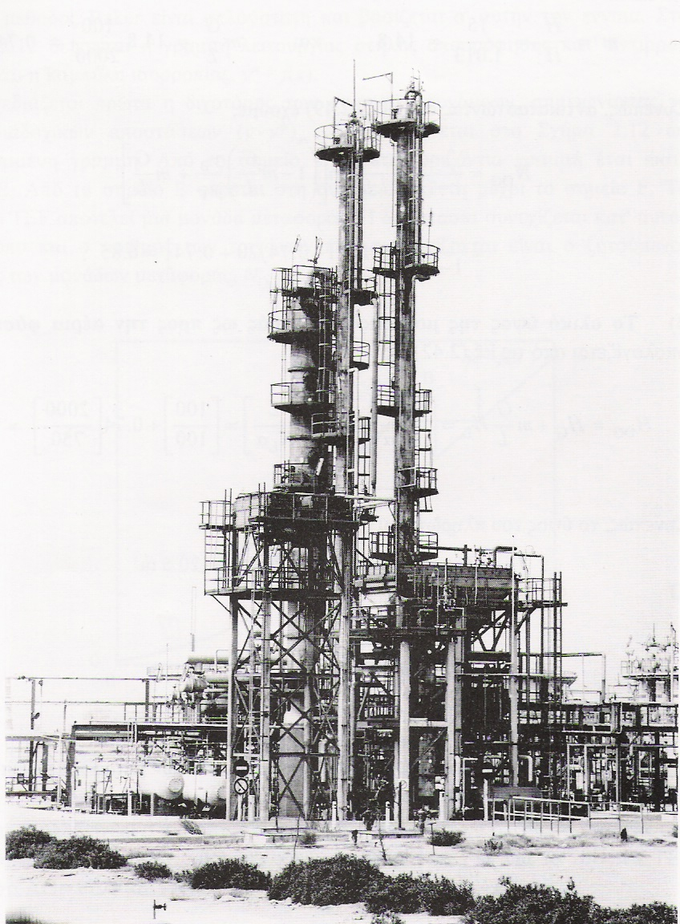
ΕΡΓΑΣΤΗΡΙΟ ΔΙΕΡΓΑΣΙΩΝ Ι
ΠΑΝΕΠΙΣΤΗΜΙΟ ΠΑΤΡΩΝ
ΤΜΗΜΑ ΧΗΜΙΚΩΝ ΜΗΧΑΝΙΚΩΝ

ΑΠΟΡΡΟΦΗΣΗ ΑΕΡΙΩΝ

Γενικά

Απορρόφηση αερίων (Gas Absorption) είναι ο διαχωρισμός ενός μίγματος αερίων μέσω της επαφής του με ένα υγρό, το οποίο διαλύει ένα ή περισσότερα συστατικά του μίγματος με αποτέλεσμα να το (τα) διαχωρίζει από το αρχικό μίγμα. Η απορρόφηση είναι ένα φαινόμενο μεταφοράς ύλης. Το διαλυμένο συστατικό ανακτάται στη συνέχεια με απόσταξη και το απορροφητικό υγρό μπορεί ενίοτε να επαναχρησιμοποιηθεί.

Το μέγιστο ποσοστό της διάλυσης ενός αερίου στον υγρό διαλύτη καθορίζεται από την ισορροπία υγρού –αερίου. H ισορροπία Aερίου-Yγρού, ή αλλιώς η διαλυτότητα ενός αερίου σε ένα υγρό εκφράζεται συνήθως σαν το βάρος του αερίου σε 100 μέρη βάρους διαλύτου για δεδομένη πίεση και θερμοκρασία ή μέσω της σταθεράς Henry (Hi) για δεδομένη θερμοκρασία, όταν το σύστημα ακολουθεί τον νόμο του Henry:

όπου: pi: είναι η μερική πίεση του αερίου (i) στην αέρια φάση
xi: το γραμμομοριακό κλάσμα του αερίου (i) στην υγρή φάση κατά αναλογία του νόμου Raoult:

,

όπου η τάση ατμών του καθαρού συστατικού (i) που εξετάσαμε στην απόσταξη.

Η εξίσωση Henry σε συνδυασμό με την εξίσωση Dalton

, (όπου P η συνολική πίεση) δίνει

Η εξίσωση αυτή παριστάνει μια ευθεία γραμμή με κλίση m, και αποτελεί την γραμμή ισορροπίας στο διάγραμμα της γραμμομοριακής παροχής του (i) στο αέριο έναντι της γραμμομοριακής παροχής του (i) στο διάλυμα (y= f(x))

H διαλυτότητα, ισχυρή συνάρτηση της μερικής πίεσης του αερίου στην αέρια φάση και της θερμοκρασίας, δίνεται στην βιβλιογραφία για αρκετούς διαλύτες και κυρίως για το νερό (συνηθέστατος διαλύτης) υπό μορφή πινάκων ή διαγραμμάτων.

Η πλέον συνηθισμένη διάταξη που χρησιμοποιείται για την απορρόφηση αερίων είναι οι στήλες με βαθμίδες (όπως στην απόσταξη) και οι πύργοι με γέμισμα (Σχήμα 1). Οι πύργοι και οι στήλες αποτελούνται από μία κυλινδρική στήλη η οποία φέρει στον πυθμένα την εισαγωγή αερίου και το χώρο κατανομής. Στη κορυφή γίνεται η εισαγωγή του υγρού (κατάλληλα επιλεγμένος διαλύτης) και με την βοήθεια κατανεμητή διαβρέχει ομοιόμορφα το πληρωτικό υλικό ή τις βαθμίδες. Το υγρό αφού διανύσει όλο του ύψος από πάνω προς τα κάτω (συνήθως μόνο με βαρύτητα) εξάγεται ατον πυθμένα εμπλουτισμένο με το προς διάλυση αέριο. Το μίγμα του αερίου που φέρει την ουσία (και αυτό σε αέρια μορφή) που προορίζεται προς απορρόφηση εισάγεται από το πυθμένα και έρχεται σ’ επαφή κατ’ αντιρροή προς το κατερχόμενο τη στήλη υγρό. Τα υλικά πληρώσεως των πύργων απορρόφησης είναι κανονικά δακτυλιοειδή σχήματα ή ακανόνιστα (Σχήμα 2) με τα εξής χαρακτηριστικά: α) μεγάλη επιφάνεια επαφής, β) χαμηλό κόστος, γ) ανθεκτικότητα στις διαβρώσεις, δ) καλή αντοχή αλλά με όχι υπερβολικό βάρος και ε) καλή διαβρεξιμότητα.
είσοδος αερίου
είσοδος υγρού
έξοδος αερίου
έξοδος υγρού
Βαθμίδες
ισορροπίας
2
3
1
n
είσοδος υγρού
είσοδος αερίου
έξοδος υγρού
έξοδος αερίου
Στήλες με βαθμίδες
Στήλες με πληρωτικά υλικά
Στερεά κλίνη

Σχήμα 1: Αποστακτικές στήλες με βαθμίδες και στήλες με πληρωτικά υλικά (Ιωάννης Γεντεκάκης, Καθηγητής,’Φυσικές Διεργασίες: Ανάλυση και Σχεδιασμός’, Εκδόσεις Κλειδάριθμός, Αθήνα 2010)

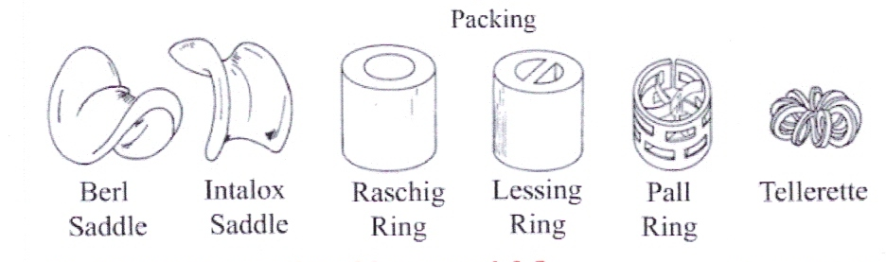
Σχήμα 2. Είδη υλικού πλήρωσης πύργου απορρόφησης

Το μέγεθος των πληρωτικών υλικών επιλέγεται έτσι ώστε στις στήλες να κυκλοφορεί το αέριο με φαινόμενη ταχύτητα (superficial velocity) περίπου 1 m/s. Χονδρικά, η διάμετρος της στήλης ή του πύργου πρέπει αν είναι 15-20 φορές μεγαλύτερη της μέσης διαμέτρου των υλικών πλήρωσης.
Η καλή επαφή μεταξύ των δύο ρευμάτων αντιρροής αυξάνει προφανώς την αποδοτικότητα του πύργου ενώ στην αντίθετη περίπτωση έχουμε διάφορα δυσάρεστα φαινόμενα όπως λ.χ. “διαύλωση”, “πλημμύριση” κλπ. Οι παράγοντες που καθορίζουν αυτά τα φαινόμενα είναι η παροχή του υγρού, το υλικό πληρώσεως, ο τρόπος στιβάξεως του υλικού και η παροχή του αερίου. Το φαινόμενο της διαυλώσεως παρατηρείται σε χαμηλές παροχές υγρού όπου το μεγαλύτερο μέρος του υλικού είτε είναι ξηρό, είτε καλύπτεται από ηρεμούντα υμένα υγρού το οποίο συγκεντρώνεται σε μικρά ρυάκια και ρέει κατά μήκος τοπικών διόδων μέσα στο γέμισμα. Η διαύλωση είναι εντονότερη σε στοιβαγμένο γέμισμα, ή σε “στενό” πύργο.
Για πύργο με καθορισμένο γέμισμα και για κάποια παροχή υγρού υπάρχει ένα ανώτερο όριο, για την ταχύτητα του αερίου. Αυτό το όριο λέγεται ταχύτητα πλημμυρίσεως. Το Σχήμα 3 δείχνει την πτώση πιέσεως και της παροχής αερίου σε πύργος με γέμισμα. Η πτώση πιέσεως ανά μονάδα βάρους γεμίσματος προέρχεται από την τριβή του ρευστού με το πληρωτικό υλικό αλλά και με τα τοιχώματα της στήλης. Παρατηρούμε ότι η πτώση πιέσεως αυξάνει λογαριθμικά με αύξηση της παροχής (ή της ταχύτυτας), γεγονός πράγμα που συμφωνεί με το νόμο απώλειας τριβής στην τυρβώδη ροή.

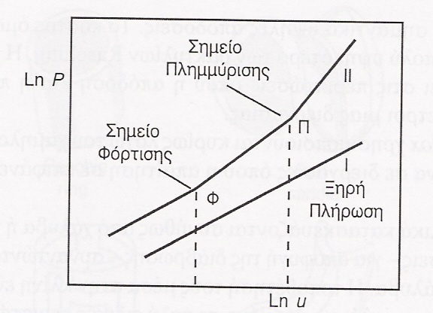

Σχήμα 3: Πτώση πίεσης έναντι της φαινομενικής πίεσης, σε πύργο με γέμισμα

Σε μεγάλες παροχές αερίου και σε γέμισμα που περιλούεται από υγρό σταθερής ροής η γραμμή καμπυλούται προς τα πάνω, αρχίζοντας από το σημείο Π του Σχήματος 3. Για ακόμα μεγαλύτερες ταχύτητες η πτώση πιέσεως αυξάνει απότομα ώσπου τελικά να παρεμποδιστεί εντελώς η ροή του υγρού από το ανερχόμενο αέριο, το υγρό συσσωρεύετε στο πάνω μέρος της στήλης και τελικά εκδιώκεται από το αέριο από τη στήλη και τότε έχουμε πλημμύριση. Το Φ στο Σχήμα 3 ονομάζεται σημείο “φορτίσεως”. Συνήθως η άριστη ταχύτητα αερίου είναι η μισή της ταχύτητας πλημμυρίσεως.
Ισοζύγια Μάζας
Σε μία συσκευή διαφορικής επαφής όπως οι στήλες με βαθμίδες ή οι πύργοι με πληρωτικό υλικό ενδιαφέρει η μεταβολή της συγκεντρώσεως του προς διάλυση αερίου (Α) καθ ύψος και είναι συνεχής από το ένα άκρο της συσκευής έως το άλλο.
Τα ισοζύγια υλικών για το άνω τμήμα της στήλη (άνω) έχουν ως εξής (Σχήμα 4):
(Α: το προς διάλυση αέριο, L: παροχή υγρού, G: παροχή αερίου, x: γραμμομοριακό κλάσμα του συστατικού Α στο υγρό, y: γραμμομοριακό κλάσμα του ‘προς διάλυση’ αερίου στο αέριο μίγμα, T=Τop, κορυφή, Β=Βottom, βάση)

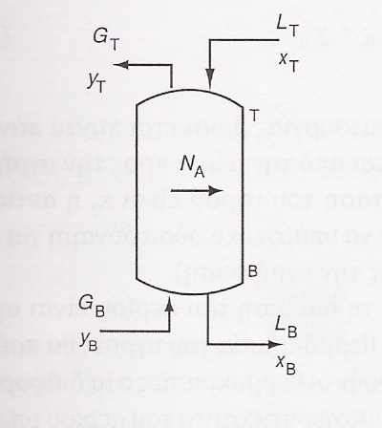
y x

G L
Όγκος
ελέγχου

Σχήμα 4: Ισοζύγια μάζας σε πύργο απορρόφησης
Ολικό ισοζύγιο στον άνω όγκο ελέγχου:

(1)

Συστατικό Α:

(2)

Για αραιά μίγματα αερίων μπορούμε να θεωρήσουμε ότι οι γραμμομοριακές παροχές τόσο του διαλύτη όσο και του αερίου παραμένουν σταθερές καθ’ όλο το ύψος της στήλης (L=L_{T}=L_{B}, G=G_{B}+G_{T}).
Η εξίσωση (2) δίνει την κατανομή της συγκέντρωσης του αερίου Α (γραμμομοριακό κλάσμα y) συναρτήσει του γραμμομοριακού κλάσματος x του Α που έχει διαλυθεί στο διαλύτη.

(για σταθερές παροχές αερίου και υγρού: ) (3)
Ομοίως μπορούμε να κάνουμε τους ίδιους υπολογισμούς για το κάτω μέρος του πύργου (ή της στήλης)
Ολικό ισοζύγιο στο κάτω μέρος του πύργου

(4)

Το ισοζύγιο για το αέριο που μας ενδιαφέρει (Α)

(για σταθερές παροχές αερίου και υγρού:) (5)

Η εξίσωση (5) δίνει επίσης την κατανομή της συγκέντρωσης του αερίου Α (γραμμομοριακό κλάσμα y) συναρτήσει του γραμμομοριακού κλάσματος x του Α που έχει διαλυθεί στο διαλύτη.
(για σταθερές παροχές αερίου και υγρού: ) (6)

Αν επαναλάβουμε την ίδια διαδικασία για το σύνολο της στήλης ή του πύργου, γράφουμε τις εξής εξισώσεις.
Ολικό ισοζύγιο

(7)

(8)

(για σταθερές παροχές αερίου και υγρού: (9)

Οι εξισώσεις (3), (6) και (8) ή (9) αποτελούν τις γραμμές λειτουργίας κατά μήκος μιας στήλης ή ένος πύργου απορρόφησης και σε συνδυασμό με την γραμμή λειτουργίας μπορούν να χρησιμοποιηθούν για την εύρεση του απαιτούμενου αριθμού βαθμίδων σε μια στήλη απορρόφησης (Σχήμα 5) ακολουθώντας την ανάλυση McCabe-Thiele.

Ενας σημαντικός παράγοντας για την οικονομικότητα της στήλης είναι ο λόγος των γραμμομοριακών ροών υγρού-αερίου (L/G) και ο ελάχιστος λόγος ροής (L/G)min (περισσότερα στο Μάθημα Φυσικές Διεργασίες Ι).
Στις εργασίες απορροφήσεως σε πυκνά μίγματα (είτε του αερίου μίγματος, είτε του διαλύτη) οι παροχές V και L μεταβάλλονται συνήθως σημαντικά από σημείο σε σημείο εντός της στήλης και οι γραμμές λειτουργίας παρουσιάζουν μεγάλη καμπυλότητα και οι ανάλυση στηρίζονται στην παροχή του αδρανούς αερίου, G’=G(1-y), και της παροχής του καθαρού διαλύτη (L’=L (1-x)). (Περισσότερα στο μάθημα Φυσικές Διεργασίες Ι.)

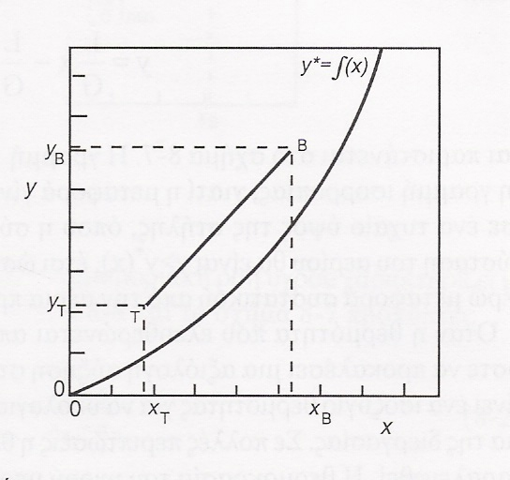

Σχήμα 5: Γραμμή ισορροπίας (y*) και γραμμή λειτουργίας, y

Για το σχεδιασμό στηλών απορρόφησης με πληρωτικά υλικά (πύργοι απορρόφησης) ακολουθείται μια διαφορετική προσέγγιση. Επιλέγεται ένα διαφορικός όγκος σε ένα πύργο απορρόφησης, ΔV(= A Δz), όπως φαίνεται στο Σχήμα 6. Ένα διαφορικό ισοζύγιο για το συστατικό που μας ενδιαφέρει μπορεί να γραφεί:
(Διαφορική μάζα του i που εγκαταλείπει το αέριο)= (Διαφορική μάζα του i που πηγαίνει στο υγρό).

dz
G_{out}, y_{out}
A
dV
L_{in}, x_{in}
L_{out}, x_{out}
G_{in}, y_{in}

Σχήμα 6. Διαφορικός όγκος ελέγχου σε ένα πύργο απορρόφησης με πληρωτικό υλικό

$d(\text{Lx})\text{ = d}(\text{Gy})$ (10)
η εξίσωση αυτή είναι το ισοζύγιο υλικών του συστατικού Α επί μιας διαφορικής τομής της στήλης. Η ειδική επιφάνεια, α, του πληρωτικού υλικού που περιέχεται στον διαφορικό όγκο ΔV, ορίζεται ως
(11)
Για αραιά μίγματα, L, και G, οι γραμμομοριακές παροχές είναι σταθερές οπότε η εξίσωση (10) διαμορφώνεται:
(12)
όπου Ν_{i} ο ρυθμος μεταφροράς μάζας του i από την μια φάση στην άλλη (mol/m³s).

Σύμφωνα με τη θεωρία τoυ υμένα
(13)
όπου: k_{G,OΛ}, k_{L, OΛ}: οι ολικοί συντελεστές μεταφοράς ύλης στην αέριο και υγρή φάση, αντίστοιχα. Συνδυάζοντας τις εξισώσεςι (12) και (13) λαμβάνουμε:
για την αέρια φάση και
για την υγρή φάση.
Όπου y_{e}και x_{e} οι συγκεντρώσεις στην ισορροπία υγρού αερίου σε θερμοδυναμική ισορροπία με τις συστάσεις y και x αντίστοιχα στις δύο φάσεις.
Επιλύνοντας τις δυο αυτές εξισώσεις ως προς dz και ολοκληρώνοντας για το συνολικό ύψος Z της στήλης, παίρνουμε:

(14)
και

(15)

Ορίζοντας τα μεγέθη και από τις σχέσεις:

, , (σε m) (16)

και (17)

όπου το Η έχει μονάδες μήκους (m) και καλείται “ύψος μονάδος μεταφοράς” (Height of transfer unit), ενώ το αδιάστατο Ν καλείται “αριθμός μονάδων μεταφοράς” (Number of transfer units).

Με την χρήση των σχέσεων (16) και (17) υπολογίζεται το συνολικό ύψος του πύργου απορρόφησης.

(18)
και
(19)

Έτσι το συνολικό ύψος Ζ μιας μονάδος απορρόφησης υπολογίζεται ως πολλαπλάσιο μέγεθος ενός στοιχειώδους ύψους Η_{OG} ή H_{OL} μιας μονάδος μεταφοράς που υπολογίζεται εύκολα από τις εξισώσεις 16 με γνωστά τα ή . Τώρα ο αριθμός μονάδων μεταφοράς (εξισώσεις 17) υπολογίζεται με την επίλυση των σχετικών ολοκληρωμάτων, αναλυτικά, αριθμητικά ή γραφικά.

Αν ισχύει ο νόμος του Henry το συνολικό ύψος του πύργου απορρόφησης μπορεί να υπολογιστεί από τις σχέσεις:
(20)
όπου το ολοκλήρωμα είναι πλέον επιλύσημο:

(21)
όπου μια σταθερή ποσότητα εφόσον τα x_{in}, y_{out}, G, L και m είναι καθορισμένα.
Περιγραφή της Πειραματικής Εγκατάστασης
Η πειραματική εγκατάσταση που χρησιμοποιείται για την εργαστηριακή άσκηση φαίνεται στο παρακάτω σχήμα:

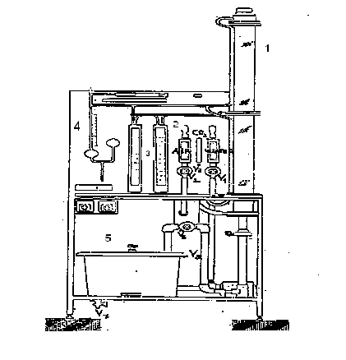
Σχήμα 7. Διάγραμμα της εργαστηριακής πειραματικής συσκευής (1. Στήλη απορρόφησης, 2. Ροόμετρα, 3. Μανόμετρα, 4. Δειγματοληψία αερίου κορυφής, 5. Δεξαμενή νερού)

Η πειραματική εγκατάσταση αποτελείται από:
- Συμπιεστή αέρα και αντλία νερού.
- Στήλη ύψους 2 m και διαμέτρου 75 mm που περιέχει δακτύλιους Rasching.
- Ροόμετρα νερού, αέρα και CO₂ με τις αντίστοιχες βαλβίδες V₁, V₂ και V₃ για ρύθμιση των παροχών.
- Συσκευή δειγματοληψίας και ανάλυσης του αερίου δείγματος κορυφής.
- Δεξαμενή υγρού περιεκτικότητας 70 με βαλβίδα απορροής (V₇).
- Μανόμετρα υγρού και υδραργύρου για τη μέτρηση της πτώσης πίεσης κατά μήκος της στήλης.
- Συσκευή ανάλυσης αερίου δείγματος στη στήλη.
- Δύο δειγματοληπτικές βαλβίδες στους σωλήνες που συνδέουν τη στήλη με τη δεξαμενή και τη βαλβίδα V₆ για ρύθμιση της παροχής υγρού από τη στήλη στη δεξαμενή.
Η συσκευή χρησιμοποιείται για απορρόφηση CO₂ σε νερό. Μπορεί να χρησιμοποιηθεί επίσης για απορρόφηση CO₂ σε διάλυμα NaOH.

Πειραματική Διαδικασία
Στην άσκηση αυτή θα γίνουν δύο ειδών πειράματα. Ενα για να μελετήσουμε την υδροδυναμική της στήλης και ένα πείραμα απορρόφησης CO₂ από Η₂Ο. Κατ’ αρχήν βάζουμε καθαρό νερό στη δεξαμενή.
ΒΙ. Υδροδυναμικά πειράματα
Με αυτά προσδιορίζουμε την πτώση πίεσης κατά μήκος της στήλης σε διάφορες περιπτώσεις.
i) Πείραμα 1. Πτώση πίεσης με στεγνή στήλη
Αφού μηδενίσουμε τη διαφορά στάθμης στα μανόμετρα - αν υπάρχει - ανοίγουμε τον συμπιεστή του αέρα από τον διακόπτη. Τότε αέρας διατρέχει τη στήλη από κάτω προς τα πάνω. Με το ροόμετρο του αέρα (V₃) μεταβάλλουμε την παροχή του αέρα από 20-180 lt/min ανά 20 lt/min και για κάθε παροχή διαβάζουμε την πτώση πίεσης κατά μήκος της στήλης στο μανόμετρο του H₂Ο. Μετά το τέλος της σειράς των μετρήσεων κλείνουμε τον συμπιεστή και το ροόμετρο V₃.
ii) Πείραμα 2. Πτώση πίεσης με βρεγμένη στήλη
Ανοίγουμε την αντλία του Η₂Ο από τον διακόπτη και γεμίζουμε τη στήλη με νερό κλείνοντας την V₅ ώστε να μην φεύγει νερό προς τη δεξαμενή. Ανοίγουμε την V₁ δηλαδή το ροόμετρο του Η₂Ο οπότε νερό διατρέχει τη στήλη από πάνω προς τα κάτω. Προηγουμένως έχουμε απομονώσει τα μανόμετρα και τη συσκευή δειγματοληψίας. Μόλις γεμίσει η στήλη με νερό ανοίγουμε την V₅ ώστε να κυκλοφορήσει για λίγο νερό στη στήλη. Μετά κλείνουμε την αντλία του Η₂Ο οπότε η στήλη αδειάζει προς τη δεξαμενή. Ανοίγουμε τον συμπιεστή του αέρα και με το ροόμετρο μεταβάλλουμε την παροχή του όπως προηγούμενα. Για κάθε παροχή διαβάζουμε την πτώση πίεσης στο μανόμετρο του Η₂Ο.
iii) Πείραμα 3. Πτώση πίεσης με ταυτόχρονη ροή αέρα-νερού
Ανοίγουμε την αντλία του νερού και με το ροόμετρο ρυθμίζουμε την παροχή του την οποία κρατάμε σταθερή. Ανοίγουμε τον συμπιεστή του αέρα και επαναλαμβάνουμε την ίδια σειρά μετρήσεων όπως στα προηγούμενα. Οταν τελειώσει αυτή η σειρά μεταβάλλουμε την παροχή του νερού και ξανακάνουμε τις ίδιες μετρήσεις. Αυτό γίνεται για τρεις διαφορετικές παροχές νερού. Οταν τελειώσουμε κλείνουμε την αντλία νερού, τον συμπιεστή του αέρα και τα ροόμετρα νερού και αέρα. Εδώ θα πρέπει να προσέξουμε τη στάθμη του νερού μέσα στη στήλη. Οταν φθάσουμε στο σημείο πλημμύρισης και η στάθμη του νερού ανέβει στην κορυφή της στήλης πρέπει να διακόψουμε το πείραμα. Επίσης όταν δούμε ότι δεν μπορούμε να πάρουμε μετρήσεις με το μανόμετρο του Η₂Ο χρησιμοποιούμε το μανόμετρο Ηg.
ΒΙΙ. Πειράματα απορρόφησης
Ανοίγουμε την αντλία του νερού και με το ροόμετρο ρυθμίζουμε την παροχή του στα 4 lt/min περίπου. Εχοντας ανοικτή τη βαλβίδα V₅ το νερό καταλήγει στη δεξαμενή. Κυκλοφορούμε για λίγο το νερό στη στήλη και μετά ανοίγουμε τον συμπιεστή του αέρα και ρυθμίζουμε την παροχή του στα 36 lt/min περίπου. Ρυθμίζουμε την V₅ ώστε να διατηρούμε τη στάθμη του νερού στη στήλη σταθερή. Αφήνουμε να κυκλοφορήσουν για λίγα λεπτά το Η₂Ο με τον αέρα.
Ανοίγουμε τη φιάλη του CO₂ και με το ροόμετρο (V₂) ρυθμίζουμε την παροχή του μέσα από τη στήλη περίπου στα 3.6 lt/min. Τώρα το νερό πλούσιο σε CO₂ δεν θα πρέπει να καταλήγει στη δεξαμενή αλλά στην αποχέτευση για να μην ανακυκλώνεται πράγμα που θα προκαλέσει ανωμαλίες στις μετρήσεις. Μετά από λίγα λεπτά (3-5 min) παίρνουμε υγρό από τη βάση της στήλης, από τη δειγματοληπτική βαλβίδα, σε ένα pyrex που αφού γεμίσει τελείως πρέπει να το κλείσουμε καλά για να μην φύγει το CO₂. Αυτό το αναλύουμε αργότερα για να υπολογισθεί η συγκέντρωση του CO₂. Συνδέουμε την κορυφή της στήλης με τη συσκευή δειγματοληψίας και αναλύουμε το αέριο της κορυφής. Κατόπιν κλείνουμε τη φιάλη του CO₂ και το ροόμετρό του. Κλείνουμε την αντλία νερού και το ροόμετρό του. Κλείνουμε τον συμπιεστή αέρα και το ροόμετρό του.

Ανάλυση αερίου κορυφής
Αυτή γίνεται με τη συσκευή δειγματοληψίας που αποτελείται από τις σφαιρικές φιάλες, τη σύριγγα, τις σωληνώσεις σύνδεσης και μία βαθμολογημένη κλίμακα. Οι σφαιρικές φιάλες περιέχουν αραιό διάλυμα ~ 1 Ν ΝaOH. Στη συσκευή δεν θα πρέπει να υπάρχει αέρας και αν υπάρχει τον διώχνουμε πριν τη δειγματοληψία.
Ενώνουμε την κορυφή με τη σύριγγα και τραβάμε αέριο κορυφής ώστε να γεμίσει ο κύλινδρος της σύριγγας κατεβάζοντάς την αργά προς τα κάτω. Οταν γίνει αυτό περιμένουμε τη συσκευή δειγματοληψίας από τη στήλη. Συνδέουμε τον κύλινδρο με τη σφαιρική φιάλη. Η επιφάνεια του υγρού δεν πρέπει να αλλάξει. Αν γίνει κάτι τέτοιο ανοίγουμε τη βαλβίδα προς την ατμόσφαιρα και περιμένουμε να σταθεροποιηθεί απόδειξη ότι έχουμε ατμοσφαιρική πίεση.
Ανεβάζουμε το έμβολο και αδειάζουμε το αέριο της σύριγγας στο διάλυμα και το ξανατραβάμε πίσω αργά. Επαναλαμβάνουμε το ίδιο μέχρις ότου για δύο διαδοχικές εκρόφησης αερίου να μην αλλάξει η στάθμη του διαλύματος. Οταν συμβεί αυτό διαβάζουμε την ένδειξη στη βαθμολογημένη κλίμακα που αντιπροσωπεύει την % περιεκτικότητα του προϊόντος κορυφής σε CO₂. Θα πρέπει να προσέξουμε να μην ανέβει η στάθμη μέχρι πάνω και χυθεί διάλυμα στον κύλινδρο. Αυτό συμβαίνει όταν η περιεκτικότητα υπερβαίνει το 8%. Τότε δεν τραβάμε το έμβολο μέχρι τέρμα αλλά το σταματάμε σ’ ένα σημείο και διαβάζουμε την λεπτή κλίμακα. Η ανάλυση του υγρού πυθμένα γίνεται με ογκομέτρηση του διαλύματος που έχουμε πάρει.
Θα πρέπει κατά τη δειγματοληψία να προσέξουμε τα εξής:
- Να γεμίσουμε μέχρι επάνω τη φιάλη.
- Να την κλείσουμε με το πώμα πολύ καλά.
Αυτά γίνονται για να μην έχουμε απώλειες CO₂ από το διάλυμα. Για τον ίδιο λόγο η ογκομέτρηση πρέπει να γίνει αμέσως. Με την ογκομέτρηση υπολογίζουμε τον όγκο γνωστού διαλύματος NaOH και Na₂CO₃ που απαιτείται για να εξουδετερώνει ορισμένο όγκο διαλύματος πυθμένα. Για να δούμε το σημείο εξουδετέρωσης χρησιμοποιούμε δείκτη.
Υπολογισμοί - Ανάλυση Μετρήσεων
Ζητούνται:
- Γραφικές παραστάσεις της πτώσης πίεσης κατά μήκος της στήλης και παροχής αερίου για στεγνή και βρεγμένη κλίνη, καθώς και τις αντίστοιχες παραστάσεις για διάφορες παροχές υγρού (lnΔP vs lnu).
- Δώστε 2 παραδείγματα βιομηχανικών διεργασιών απορρόφησης και εξηγήστε συνοπτικά την αρχή λειτουργία τους. Εξηγήστε γιατί η υπερθέρμανση του πλανήτη δημιουργεί πρόβλημα στην υποθαλάσσια ζωή και ειδικά στους κοραλλιογενείς υφάλους, οι οποίοι κινδυνεύουν να εξαφανιστούν. Πως σχετίζεται αυτό με την απορρόφηση που μελετάμε στην άσκηση?
- Παραλληλισμός - σύγκριση με θεωρητικές προβλέψεις.
- Σύγκριση στεγνής και βρεγμένης κλίνης.
- Κατασκευή γραμμής λειτουργίας.
- Σύγκριση κλίσης γραμμής λειτουργίας που προκύπτει από τις συστάσεις των αερίων και υγρών ρευμάτων με την αναμενόμενη από τις γραμμομοριακές παροχές.
- Κατασκευή κοινού διαγράμματος για την γραμμή λειτουργίας και εξίσωση ισορροπίας και υπολογισμός των θεωρητικών βαθμίδων που θα είχε μία στήλη με βαθμίδες αν πετύχαινε τον ίδιο βαθμό απορρόφησης με το πείραμά σας. (Για την εξίσωση λειτουργίας χρησιμοποιήστε τις συστάσεις για την κλίση της και όχι τις γραμμομοριακές παροχές.
- Υπολογίστε το N_{OG} θεωρώντας ότι τα διαλύματα στη διεργασία είναι αραιά. Η σταθερά του Henry για το CO2 στο νερό και θερμοκρασία περιβάλλοντος είναι 1.67 10⁸ Pa
- Υπολογίστε το H_{OG} της διεργασίας
- Υπολογίστε τον ολικό ογκομετρικό συντελεστή μεταφοράς μάζας k_{G,ΟΛ} α σε mol/(m³ min)
Για βοήθεια ανατρέξτε στο παράδειγμα 6.10 του Seader (δείτε παρακάτω)
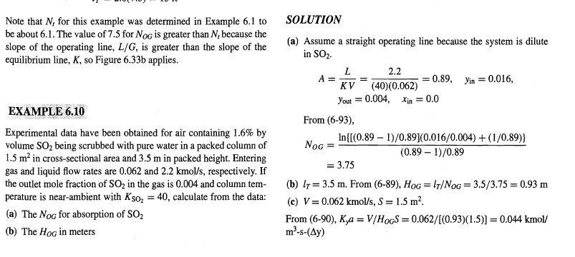

ΤΕΛΟΣ ΕΝΟΤΗΤΑΣ

Σημείωμα Αδειοδότησης
Το παρόν υλικό διατίθεται με τους όρους της άδειας χρήσης Creative Commons Αναφορά, Απαγόρευση Εμπορικής Χρήσης, Απαγόρευση Παραγώγων Έργων.

Χρηματοδότηση

- Το παρόν εκπαιδευτικό υλικό έχει αναπτυχθεί στo πλαίσιo του εκπαιδευτικού έργου του διδάσκοντα.
- Το έργο «Ανοικτά Ακαδημαϊκά Μαθήματα στο Πανεπιστήμιο Αθηνών» έχει χρηματοδοτήσει μόνο τη αναδιαμόρφωση του εκπαιδευτικού υλικού.
- Το έργο υλοποιείται στο πλαίσιο του Επιχειρησιακού Προγράμματος «Εκπαίδευση και Δια Βίου Μάθηση» και συγχρηματοδοτείται από την Ευρωπαϊκή Ένωση (Ευρωπαϊκό Κοινωνικό Ταμείο) και από εθνικούς πόρους.

